

SEGUNDA PRUEBA DE
EVALUACIÓN CONTINUA

BIOLOGÍA

GRADO EN FÍSICA

Mónica Morales Camarzana, Raquel Martín Folgar, Carmen Serrano Risquez
2025-2026

- Dada la siguiente imagen, identifique cada uno de los elementos señalados y añada la polaridad de las hebras. La pregunta vale 2 puntos
0, 6 puntos
3’
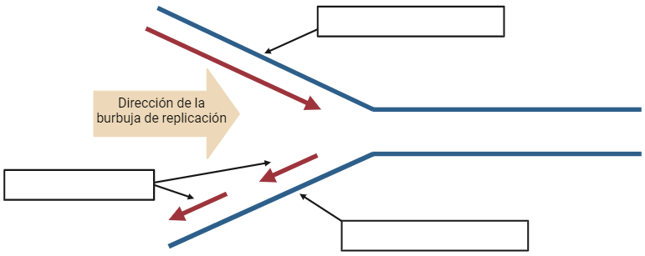
5’
5’
3’
(III)
(II)
(I)
Respuesta:

- Hebra conductora
- Hebra retardada
- Pueden ser primers, sintetizados de 5’ a 3’

- ¿Cuál es la función de la primasa? 0, 2 puntos
Respuesta:

Crea los primers, que permiten que comience la replicación. En la hebra conductora se creará el ADN de manera contínua, y en la retardada será discontínua, creándose varios primers con fragmentos de ADN entre medias.

- Indica 5 proteínas/enzimas que sean necesarias durante la replicación del ADN y su función. 0, 4 puntos (0,08 puntos cada una)
Respuestas:

- Primasa: sintetiza los primers o cebadores
- Polimerasa-III: sintetiza el ADN o los fragmentos de Okazaki
- Helicasa: abre la burbuja de replicación, desenrollando la hélice
- Topoisomerasa: reduce las tensiones de la hélice
- Polimerasa-I: reemplaza los primers (ARN) por ADN junto a la exonucleasa

- ¿Por qué es importante la actividad exonucleasa 3’ 5’ de la subunidad ἐ de la ADN polimerasa III? 0,4 puntos
Respuesta:

Para eliminar los primers (ARN) y que la polimerasa I los reemplaze por ADN.

- La ADN ligasa es importante tanto en la replicación como en la reparación del ADN, ¿qué función tiene en ambos casos? 0,4 puntos
Respuesta:

En la replicación junta los fragmentos de las hebras para formar una contínua, y en la reparación une los fragmentos de ADN que adiciona la polimerasa i reemplazando las dañadas.

- ¿Qué significa que la replicación del ADN es semiconservadora? La pregunta vale 0,5 puntos
Respuesta:

Que cada hélice de ADN hija tendrá una hebra original y otra nueva.

- Verdadero o falso. En caso de que sea falso, indique lo correcto. La pregunta vale 1 punto
- La replicación en eucariotas tiene lugar mediante un único origen de replicación. 0,2 puntos
- La replicación del ADN es bidireccional, es decir, ocurre en ambas direcciones desde el origen de replicación. 0,2 puntos
- La telomerasa está activa en células reproductoras. 0,2 puntos
- La telomerasa añade secuencias largas y aleatorias para evitar el acortamiento de los cromosomas lineales. 0,2 puntos
- La telomerasa se une al ADN de cadena simple de la hebra conductora. 0,2 puntos
Respuestas:

- FALSO. Tiene varios orígenes. La que tiene uno único es en procariotas.
- VERDADERO.
- VERDADERO.
- FALSO. Añade secuencias cortas y repetidas para evitar el acortamiento de cromosomas en células de la reproducción.
- FALSO. Se una a la de la hebra retardada, ya que es la que acaba acortándose, ya que el hueco del último primer quitado no se completa con ADN.

- Preguntas de opción múltiple. Solo hay una respuesta correcta en cada pregunta. La pregunta vale 0,7 puntos
  - ¿Dónde tiene lugar la replicación del ADN en las células eucariotas? 0,1 puntos
A) Citoplasma
B) Núcleo
C) Ribosomas
D) Retículo endoplásmico
Respuesta:

B) Núcleo

  - ¿Qué son los fragmentos de Okazaki? 0,1 puntos
A) Secciones de ADN que se sintetizan de forma continua.
B) Fragmentos de ARN que sirven como cebadores.
C) Secciones cortas de ADN sintetizadas en la hebra rezagada.
D) Fragmentos que se eliminan durante la replicación.
Respuesta:

C) Secciones cortas de ADN sintetizadas en la hebra rezagada.

  - ¿Cuál es la función de las proteínas de unión a ADN de cadena sencilla (SSB)? 0,1 puntos
A) Separar las hebras de ADN
B) Estabilizar las hebras de ADN separadas
C) Sintetizar cebadores de ARN
D) Unir los fragmentos de Okazaki
Respuesta:

B) Estabilizar las hebras de ADN separadas

  - ¿Qué función tiene la helicasa durante la replicación del ADN? 0,1 puntos
A) Sumar nucleótidos a la cadena de ADN
B) Separar las hebras de ADN
C) Crear cebadores de ARN
D) Unir fragmentos de ADN
Respuesta:

B) Separar las hebras de ADN

  - ¿Cuál es el propósito de la replicación del ADN? 0,1 puntos
A) Sintetizar proteínas
B) Almacenar información genética
C) Duplicar el material genético antes de la división celular
D) Crear ARN mensajero
Respuesta:

C) Duplicar el material genético antes de la división celular.

  - ¿Qué función tiene el cebador de ARN durante la replicación del ADN? 0,1 puntos
A) Proporcionar un extremo 3' para la síntesis de ADN
B) Separar las hebras de ADN
C) Sintetizar ARN
D) Unir fragmentos de Okazaki
Respuesta:

- Proporcionar un extremo 3’ para la síntesis de ADN.

  - ¿Cuál es la principal diferencia entre la replicación del ADN en eucariotas y en procariotas? 0,1 puntos
A) Las eucariotas tienen un único origen de replicación
B) Las procariotas tienen múltiples orígenes de replicación.
C) Las eucariotas utilizan ARN polimerasa.
D) Las eucariotas tienen múltiples puntos de inicio de replicación
Respuesta:

D) Las eucariotas tienen múltiples puntos de inicio de replicación.

- Indique en la figura los nombres que faltan y explique brevemente los principales 3 procesos que engloba el dogma central de la biología. La pregunta vale 0,3 puntos
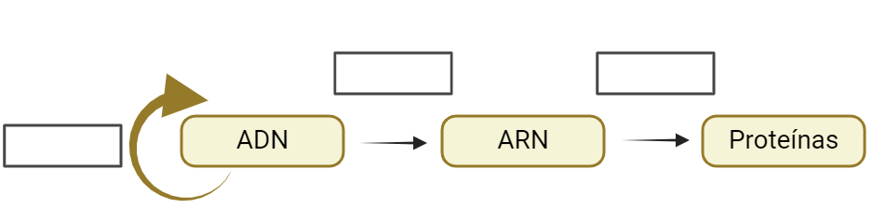
(c)
(b)
(a)
Respuesta:

- Replicación: el ADN se duplica usando como moldes cada hebra para crear dos copias idénticas.
- Transcripción: el ARN polimerasa usa una hebra de ADN como molde para crear otra de ARN uniendo los nucleótidos correspondientes.
- Traducción: una hebra de ARN se transcribe en un ribosoma para sintetizar una proteína con su información.

- A continuación, la secuencia (a) tiene la dirección 5’3’. Diga a qué tipo de material genético corresponde dicha secuencia y, a qué corresponde las otras secuencias (b) y sus direcciones. La pregunta vale 1 punto ¿En qué proceso biológico se obtiene la secuencia corta? 0,3 puntos

- 5´…AUAUGCGCCAU U AUAAGUGACACACA…3´

- ATGTACCTCATATGCGCCATTATAAGTGACACACA

TACATGGAGTATACGCGGTAATATTCACTGTGTGT

Respuesta:

a) es una hebra de ARN, ya que contiene uracilo, mientras que b) es una cadena de ADN, con la hebra superior 3’ -> 5’, ya que se puede observar que la hebra a) ha sido sintetizada a partir de esta. La hebra inferior es 5’->3’. Esta hebra de ARN se ha obtenido en la transcripción del ADN.
- Diga qué péptido se obtendrá tras la traducción. 0,3 puntos
Respuesta:

Se va a formar una proteína con la siguiente secuencia presente:
…Ile Cys Ala Ile Ile Ser Asp Thr …

- Proponga mutaciones que afecten al nucleótido 12 y den como resultado lo siguiente: 0,4 puntos
Respuesta:

- Mutación sin sentido:
Por ejemplo, suponiendo que el codón inicial es UUA podría cambiarse de uracilo a adenina, generando un codón UAA, que es de stop y produciría una terminación prematura.

- Mutación silenciosa:
Suponiendo el mismo codón inicial UUA, no hay manera de cambiar sólo el nucleótido 12 (destacado en verde) para producir una mutación silenciosa, pero si se sustituyese, por ejemplo, el primer uracilo por citosina (CUA), sería silenciosa, ya que sigue codificando para Leu.
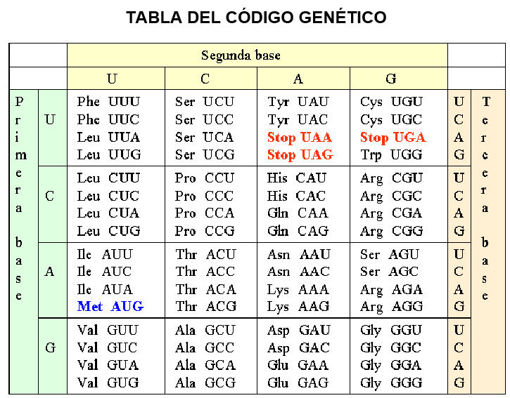

- Preguntas cortas: La pregunta vale 1 punto
- ¿Qué tipo de ARN transporta aminoácidos al ribosoma durante la traducción? (0,2 puntos)
Respuesta:

ARN transferente.

- ¿Cómo se llama la fase en la que el ribosoma se mueve a lo largo de la hebra de ARN? (0,2 puntos)
Respuesta:

Translocación (dentro de la elongación).

- ¿Por qué el ARN mensajero es esencial en la producción de proteínas? (0,2 puntos)
Respuesta:

Porque sin él no se llevaría la información del núcleo a los ribosomas.

- ¿Qué región de un gen tiene la información que se traduce a proteína? (0,2 puntos)
Respuesta:

La región codificante, donde se encuentran los exones.

- La anemia falciforme es una enfermedad que afecta a las moléculas de hemoglobina y provoca que los glóbulos rojos se deformen. Esto se debe a una mutación puntual. Dada la secuencia a continuación indica qué tipo de mutación es y por qué. (0,2 puntos)
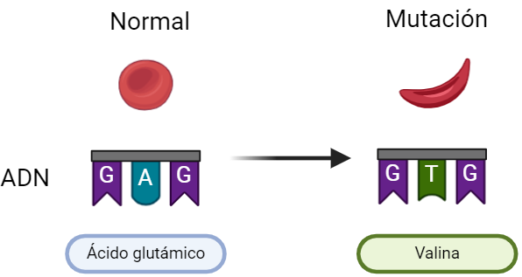
Respuesta:

Es una sustitución de la adenina por timina, una mutación de sentido erróneo.

- Verdadero o falso. Justifique brevemente la respuesta falsa. La pregunta vale 1 punto
- La ARN polimerasa requiere de un cebador para empezar la transcripción. 0,2 puntos
Respuesta:

FALSO. No necesita un cebador.

- La ARN polimerasa al igual que la ADN polimerasa también tiene corrección de errores. 0,2 puntos
Respuesta:

FALSO. No corrige errores.

- La secuencia crucial para el inicio de la transcripción de un gen es un codón de inicio. 0,2 puntos
Respuesta:

VERDADERO.

- La cola de Poli A protege el ARN mensajero de la degradación por ribonucleasas. 0,2 puntos
Respuesta:

VERDADERO.

- Las mutaciones sin sentido siempre generan proteínas funcionales. 0,2 puntos
Respuesta:

FALSO, ya que crean un codón de terminación que deja una secuencia incompleta.

- Describe brevemente el proceso de maduración del ARN mensajero. La pregunta vale 0,5 puntos
Respuesta:

Se cortan los intrones del ARN y se unen los exones, luego, se adiciona la caperuza 5’ (CAP) y la cola de Poli A en el extremo 3’ como señal de reconocimiento de la traducción y protegen al ARN de las ribonucleasas.

- Respuestas cortas. La pregunta vale 1 punto

- ¿La metilación del ADN puede contribuir al desarrollo de cáncer? 0,2 puntos
Respuesta:

Sí, porque afecta a la expresión de genes para el control del ciclo celular.

- ¿Qué provoca la ubiquitinación de una proteína? 0,2 puntos
Respuesta:

Provoca que se degrade.

- ¿Cuál es la función de los ARN interferentes en la regulación génica? 0, 2puntos
Respuesta:

Limita la vida útil o la tasa de traducción de mRNA.

- ¿Cómo se regula la estabilidad o longevidad del ARNm? 0,2 puntos
Respuesta:

Con las interferencias de ARN.

- Menciona 6 niveles en los que se puede regular la expresión genética en eucariotas. 0,2 puntos
Respuestas:

Remodelación de la cromatina, transcripción, estabilidad del ARNm, traducción, modificación postraducción y procesamiento del ARN.
- Preguntas de opción múltiple. Solo hay una respuesta correcta en cada pregunta. ¿Cuál es la respuesta correcta? La pregunta vale 1 punto
  - ¿Cuál de los siguientes métodos permite la introducción de un plásmido en una bacteria competente? 0,2 puntos
A) Secuenciación Sanger
B) Electroforesis en gel
C) Transformación
D) PCR
Respuesta:

C)

  - ¿Cuál es el propósito de las enzimas de restricción en la ingeniería genética? 0,2 puntos
A) Eliminar ADN mutado
B) Cortar secuencias específicas de ADN
C) Polimerizar cadenas de ARN
D) Reparar el ADN dañado
Respuesta:

B)

  - ¿Cómo se seleccionan las bacterias que contienen el gen clonado correctamente insertado? 0,2 puntos
A) Mediante análisis de PCR
B) Mediante el uso de antibióticos de selección y marcadores de resistencia
C) Mediante la observación de características visibles en las bacterias
D) Mediante secuenciación directa del ADN
Respuesta:

B)

  - ¿Cuál es la función de la enzima Cas9 en la técnica CRISPR-Cas9?
A) Identificar genes defectuosos 0,2 puntos
B) Cortar el ADN en un sitio específico dirigido por una secuencia de ARN guía
C) Reparar el ADN dañado después de la replicación
D) Transcribir el ARN mensajero
Respuesta:
B)
  - ¿Qué papel juega el ARN guía (gRNA) en el sistema CRISPR-Cas9?
A) Transcribe proteínas 0,2 puntos
B) Corta el ADN junto con Cas9
C) Dirige la enzima Cas9 hacia una secuencia específica de ADN para su edición
D) Repara el ADN después de que es cortado
Respuesta:

C)

